DB-35DT 自动扶梯教学模型实训装置
一、设备概述
1.自动扶梯模型实训考核装置是根据商用自动扶梯的维护和保养要求开发的一种实训平台。适合于各类职业院校和技工学校的自动扶梯安装与维保、楼宇自动化、机电自动化等电梯相关专业以及职业资格鉴定中心和培训考核机构。整个装置采用铝合金型材骨架、曳引装置、铝合金驱动装置、扶手驱动装置、梯路铝合金导轨、梯级传动链、铝合金梯级、梳齿前沿板、电气控制系统等部分组成。
2、电源管理系统：权限登陆、过载保护、电源实时监控、相序保护，运行时间记录，定时运行、手动润滑/自动润滑等功能。
3.电气控制采用西门子PLC系统，驱动采用变频节能控制；智能故障考核系统采用10寸真彩触摸屏。系统有电源管理、扶梯运行状态区、教师登陆和学生登陆功能，16个故障设计功能，定时排故，考题计分功能，扶梯模型配套有电气故障点设置，学生可以通过故障现象在装置上检测、查找故障点，并将其修复。通过在该实训装置上的实训训练，使学生能够真正学习和掌握自动扶梯的安装维修保养技术及技能。具备故障反馈、故障代码查询。
4.整个扶梯模型安装在移动车上可以方便实现移动、旋转，方便教学。
二、技术参数
1、输入电源：三相四线（或三相五线）AC380V±10%，工频50Hz；
2、工作环境：环境温度为-5℃～+40℃，相对湿度＜85%（25℃）；
3、整机容量：≤2.5kVA；
4、模型尺寸：4350mm（长）×1200mm（宽）×2520mm（高）；
移 动 车：4350mm×1200mm×820mm
控 制 台：1200×750×1210mm（长*宽*高）；
5、提升高度：600mm；
6、运载能力：100KG
7、驱动方式：PLC可编程控制，变频节能起动/运行；
8、电源管理系统：电压、电流工况实时监控，电源锁定；
9、智能故障考核系统采用10寸真彩触摸屏。具备16个常见故障设计功能。
10、安全保护：具有保护接地、过载、过流、漏电流保护功能，安全符合国家标准。
三、实训项目
1、认识自动扶梯的结构，涨紧装置、梯级、梯级导轨、扶手带、牵引链、梳齿板、驱动装置等主要部件名称及作用。
2、认识自动扶梯安装保护装置的作用、安装位置包括：曳引链条断裂保护装置、扶手带入口安全保护装置、梯级下沉保护装置、驱动链断链保护装置、扶手带断带保护装置、制动器、机械锁紧装置等。
3、自动扶梯的基本安全操作与使用；。 4、梯级的拆装操作；
5、梳齿板的调整； 6、梳齿前沿板的调整； 7、扶手带的张紧的调整；
8、梯级链张紧的调整； 9、驱动链的调整； 10、自动扶梯紧急救援；
11、扶梯安全回路故障查找及排除； 12、扶梯防逆转机械实验；
13、扶梯安全监控电路故障查找及排除； 14、辅助制动机械实验；
15、上下部曳引链安全实验 16、主机断链安全实验
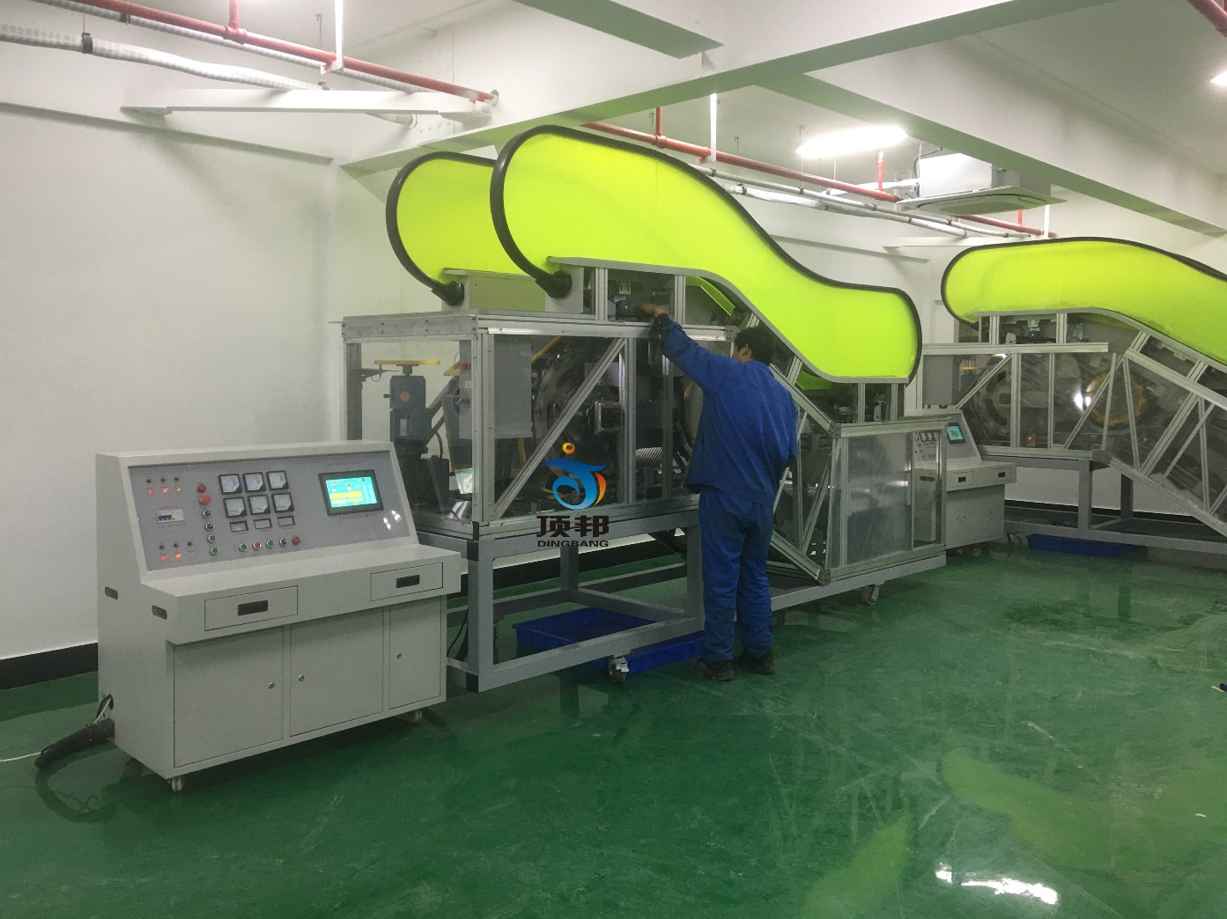
四、智能考核系统
智能故障考核系统：采用10寸真彩触摸屏，
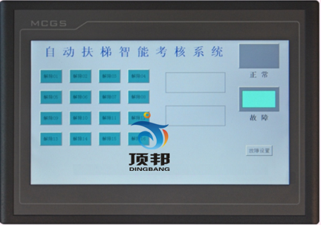
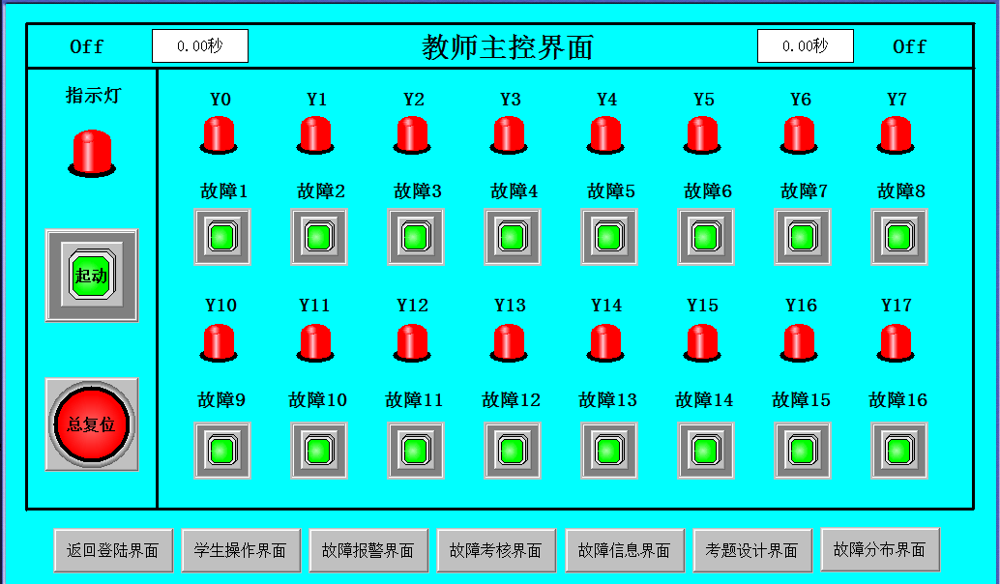
五、曳引装置（驱动）
由交流电机、专用减速器、制动器、手动盘车和传动齿轮等组成。
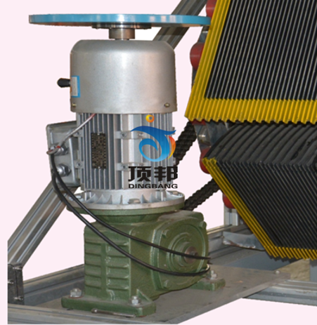
六、驱动链轮装置
1、传动齿轮采用15mm厚铝合金板材数控精加工而成，精度高重量轻，不生锈，
2、梯级链条采用2mm厚镀锌板制作主，铝制销轴，传动平稳，不起锈。
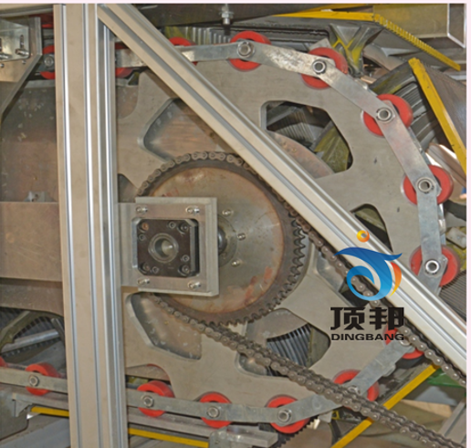
七、扶梯防逆转装置（机械加光电联锁）
防逆转装置如下图，装置装在扶梯上部驱动位。在扶梯上行时凸轮顺时针转动，若扶梯发生异常情况而逆转则凸轮逆转，此时打杆使限位开关动作并使扶梯主刹和副刹动作从而使扶梯停止，反之亦然。同时此功能具备手动测试操作功能。
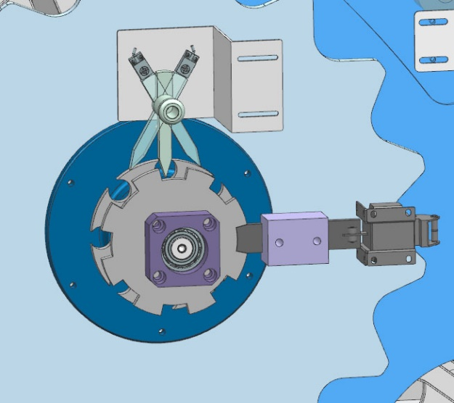

八、梯级（踏板）链轮张紧装置
采用弹簧式张紧装置，使梯级链条始终保持张紧状态，及时抵消在可控范围内因梯级伸长而造成梯级（踏板）等相关部件的偏离、晃荡、冲撞与噪声。本装置全部采用铝合金板材制作。
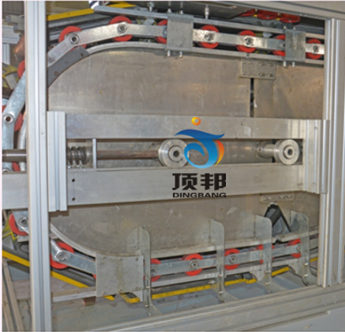

九、扶手带驱动装置
由扶手齿轮、扶手摩擦轮、张紧轮、托辊轮、压辊轮、托带链、回转链行扶手导轨组成扶手带动力系统。
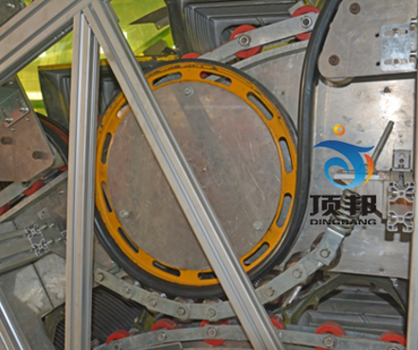

十、配套仿真软件：
1、自动扶梯仿真互动实训系统(以下简称：本软件)是基于WEB3D虚拟现实技术平台开发构建的仿真教学软件，可对扶梯的内部结构组成以及拆装过程和工作原理进行直观的动态展示，弥补了扶梯实训设备的上述不足，让学生沉浸在仿真互动实训软件中，身临其境的互动体验，积极参与，主动探索知识，可根据自身实际需求随时随地，模拟任何场景，自由自在的教学。所有设备、器材、零部件都是虚拟的，在教学的过程中不会因为任何错误操作造成危险事故，也不会因为操作失误而造成损失，大幅降低实验设备的维护费用以及对实验器材的损伤，每一个学生均可以参与其中，有效的改变了以往因实训设备不足迫使学生分组学习的局面。
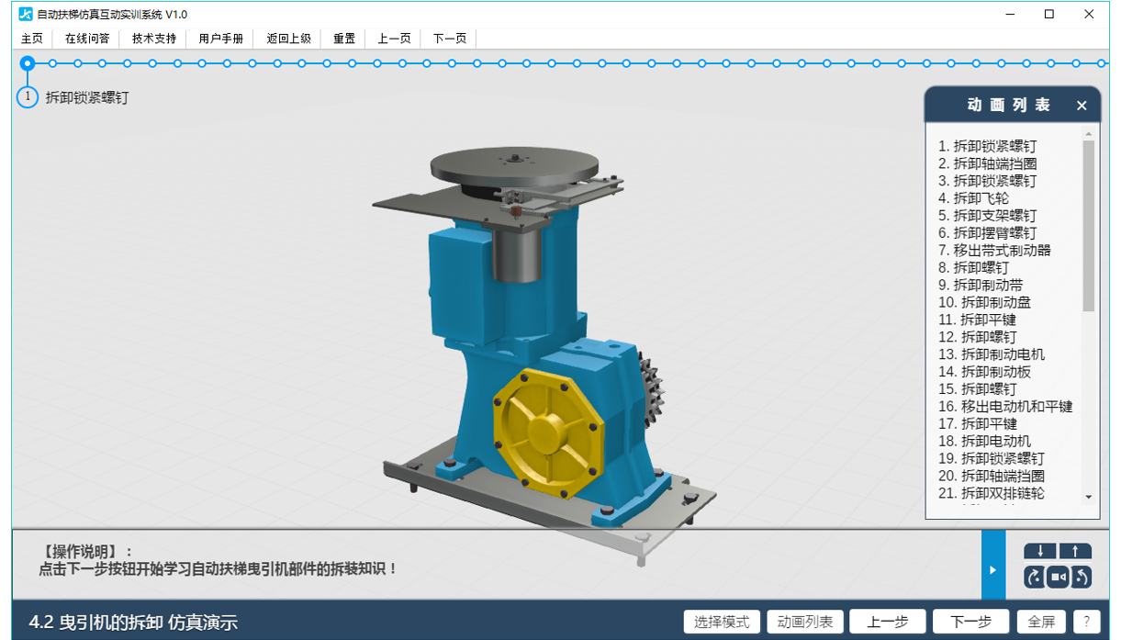
2、本软件包含扶梯仿真软件简介、扶梯电气线路图、扶梯零部件名称、扶梯拆卸仿真演示、扶梯拆卸引导练习、自动扶梯的工作原理、教学资源包等功能模块，各模块又根据知识内容细分为桁架结构、驱动主机(曳引机)、梯级与梯路、驱动装置、扶手装置、防护装置六个节点。
3、扶梯零部件名称模块以三维动态的模型展示扶梯的各个零部件，用户可以360度任意视角自由的查看，对零部件进行缩放、平移、旋转、隐藏、显示等交互操作，用户还可选择查看动态的爆炸视图，便于了解其内部的构造，每个零部件会显示一个对应的小标签，当用户点击该标签后将显示该零部件的名称和介绍说明。
4、扶梯拆卸仿真演示通过三维交互的动画来动态的展示扶梯拆卸过程，按照特定的逻辑顺序而设定，有拆装的先后顺序，符合实际操作中的流程和顺序。此模块是为了第一次使用拆装仿真的师生，熟悉正确的操作流程和拆装顺序以及注意事项。在扶梯拆卸引导练习模式中，将要拆装的零件会闪烁发光，提示用户当前应该拆装此零部件，点击该零件，将反馈一个正确的提示音并播放该零件的拆装动画，如果操作错误，将反馈一个错误提示音并视为无效操作不播放任何动画，直到选择正确拆装顺序的零件，软件才会播放其对应的动画，完成之后再开始下一动作。
5、自动扶梯的工作原理分为曳引机、梯级梯路、驱动装置和扶手装置四个节点，充分的发挥三维动画的技术优势，立体直观的动态展示扶梯的工作状态，各机构部件的协同工作过程，并通过剖切、透明等方式展示其机构运行的原理。
6、本软件还将提供扶梯的电气线路图，或零部件的布局结构图纸，通过二维三维结合的方式，可对结构原理以及知识点做完整的解析。

十一、设备主要配置
配置 | 整体桁架 |  | 铝合金型材
 | 拖动方式 |  | 西门子s7/200PLC可编程，变频节能控制
 | 角度 |  | 35度
 | 提升高度 |  | 600mm
 | 运载能力 |  | 100KG
 | 控制系统 |  | 通过光电感应检测，自动控制
 | 电动机传动方式 |  | 蜗轮蜗杆传动
 | 梯级结构 |  | 铝合金梯级，黄色梯级边框
 | 电源适应 |  | 三相交流电源380V±10%,220V±10%
 | 梯级宽度 |  | 600mm
装饰 | 扶壁板 |  | 高度 | 900mm
 |  |  | 材质 | 钢化玻璃
 |  |  | 厚度 | 8mm
 | 扶手带 |  | 型式 | 窄型扶手带
 |  |  | 色彩 | 黑色(可选彩色)
 |  |  | 结构 | 扶手带为特制防老化制作，内镶嵌钢丝，内表面为耐磨、防水滑动层
 |  |  | 内外盖板 | 彩色有机玻璃
 | 梳齿板材质 |  |  | 黄色ABS或铝合金
 | 桁架 | 型材 |  | 欧标铝型材框架结构
 |  | 规格 |  | 主框架80*80mm，次要支架40*40mm
 | 内外盖板 | 外盖板 |  | 2mm材质钣金冲压而成
 |  | 内盖板 |  | 2mm材质钣金冲压而成
 | 围裙板 | 左右围裙板 |  | 2mm材质钣金制作而成
 | 上下平台 |  |  | 钣金骨架，上铺透明有机玻璃
安全保护装置 | 上行运行指示
 | 下行运行指示
 | 安全检修盒装置
 | 相序保护装置
 | 起动铃声提示
 | 电动机短路及过载保护
 | 电器防反转装置
 | 电路接地故障保护
 | 节能装置—变频控制
 | 上下平台踏板安全装置
 | 上部扶手带入口安全装置
 | 下部扶手带入口安全装置
 | 上部右围裙板安全装置
 | 下部右围裙板安全装置
 | 上梳齿板异常安全装置
 | 下梳齿板异常安全装置
 | 上部曳引链安全装置
 | 下部曳引链安全装置
 | 主机链断链保护装置
 | 主电路开关
 | 停止开关
 | 手动盘车轮
 | 急停按钮
安全检测装置 | 上部钥匙起动
 | 下部钥匙起动
 | 上部乘客检测
 | 上部乘客检测
 | 主机超速检测
 | 主机防逆转检测装置（机械部分+光电）
 | 辅助刹车装置
 | 上部梯级丢失检测（可通过触摸屏设置演示）
 | 下部梯级丢失检测（可通过触摸屏设置演示）
 | 左梯级链断链检测（可通过触摸屏设置演示）
 | 右梯级链断链检测（可通过触摸屏设置演示）
 | 左扶手带超速检测（可通过触摸屏设置演示）
 | 右扶手带超速检测（可通过触摸屏设置演示）
 | 右扶手带异常检测（可通过触摸屏设置演示）
 | 左扶手带异常检测（可通过触摸屏设置演示）
 | 制动器行程检测
 | 润滑泵缺油检测
 | 梯级塌陷检测
 | 报警灯提示
十二、配套工具清单
序号 | 名称 | 型号/规格 | 数量 | 单位
1 | 卷尺 | 3m | 1 | 把
2 | 万用表 | MF47 | 1 | 只
3 | 内六角扳手（组套） | BM-C9 | 1 | 套
4 | 全抛光梅花开口两用扳手 | 10 | 1 | 把
5 | 全抛光梅花开口两用扳手 | 13 | 1 | 把
7 | 全抛光梅花开口两用扳手 | 16 | 1 | 把
8 | 全抛光梅花开口两用扳手 | 18 | 1 | 把
9 | T型六角扳手 | 5mm | 1 | 把
10 | 开口扳手 | 8～10 | 1 | 把
11 | 开口扳手 | 12～14 | 1 | 把
12 | 开口扳手 | 17～19 | 1 | 把
13 | 一字穿心螺丝批 | 5×75 | 1 | 把
14 | 十字穿心螺丝批 | 5×75 | 1 | 把
15 | 工具箱 | 塑料大号 | 1 | 只
16 | 尖嘴钳 | 8寸 | 1 | 把
17 | 斜口钳 | 6寸 | 1 | 把
18 | 平口钳 | 8寸 | 1 | 把
19 | 活扳手 | 300×36 | 1 | 把
20 | 钢板尺 | 300mm | 1 | 把

